Inleiding

In deze opdracht gaat het over eten en drinken. We hebben eten en drinken nodig om in leven te blijven en energie te krijgen. Klinkt simpel, toch? Maar we willen er ook van kunnen genieten. Waar geniet jij van? En wat vind je helemaal niet lekker?
Elk land heeft zo zijn specifieke gerechten. Wat zijn typisch Duitse, Oostenrijkse of Zwitserse gerechten? Welke eetgewoontes hebben de drie landen? Je leert een aantal gerechten en eetgewoontes kennen.

Leerdoelen bij deze opdracht:
- Je kunt zinnen over eten en drinken begrijpen.
- Je kunt eenvoudige zinnen over eten en drinken schrijven en er een gesprekje over voeren.
- Je kunt je mening geven over wat je wel/niet lekker vindt.
- Je kunt in een restaurant iets te eten en te drinken bestellen.
- Je weet welke gerechten typisch zijn voor Duitsland, Oostenrijk en Zwitserland.
- Je hebt kennis van de betekenis van eten in de context van cultuur en tradities.
- Je kunt waar nodig een online hulpmiddel effectief inzetten.

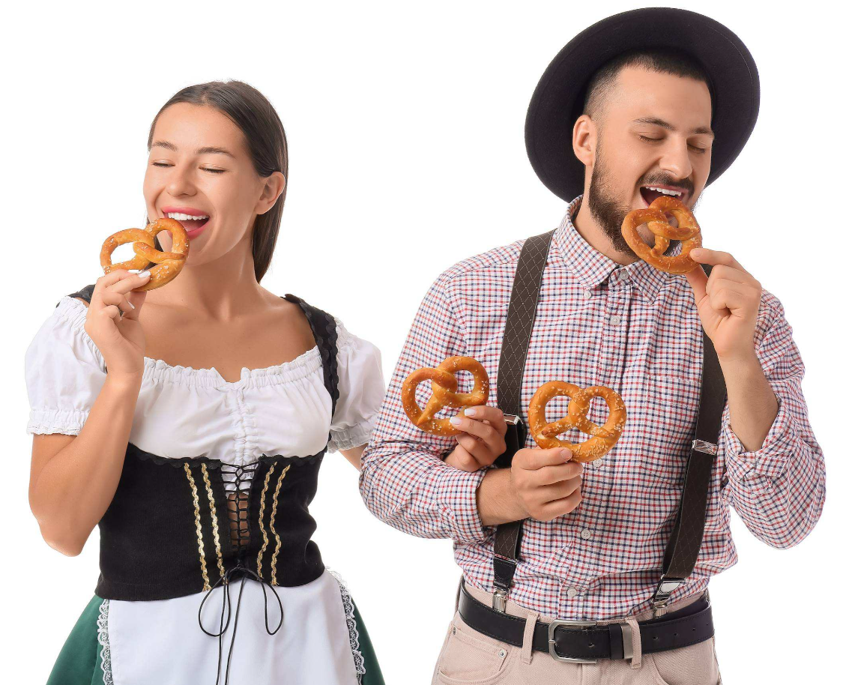

A Wortschatz

1 Welches Essen oder Getränk aus Deutschland, Österreich oder der Schweiz kennst du schon?
____________________________________________________________
Eigen antwoorden

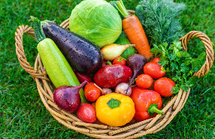
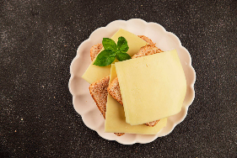
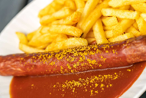
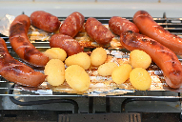
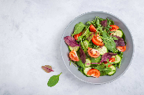
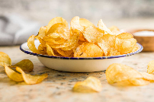
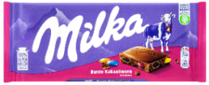
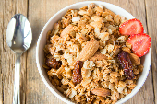
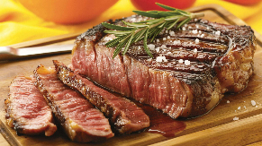
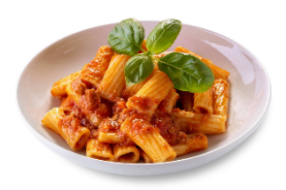
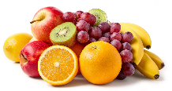
2 Verbinde.

das Käsebrot

das Müsli

die Kartoffeln und Bratwurst

die Pommes mit Currywurst

die Pasta/die Nudeln

das Gemüse

das Obst

das Fleisch

der Salat mit Gurke und Tomaten

die Schokolade

die Chips

B Schreiben

1 Was isst du gern? Was magst du nicht gern? Ergänze die Sätze.

1) Ich esse jeden Tag ________________________________________________.
2) Am Morgen esse ich _________________ und ich trinke __________________.
3) Am liebsten esse ich ______________, und ich trinke sehr gern _____________.
4) Ich mag auch gern _____________________ und ________________________.
5) Ich mag überhaupt nicht gern ___________________ und __________________.

2 Schreibe drei Sätze.

1) Ich _____________ oft (vaak) _______________________________.
2) ________ _____________ manchmal (soms) ___________________.
3) ________ _____________ nie (nooit) _________________________.


C Gespräche führen

Führt ein Gespräch zu zweit.
Die eine Person liest die Fragen von Aufgabe B,
die andere antwortet. Wechselt dann die Rollen.

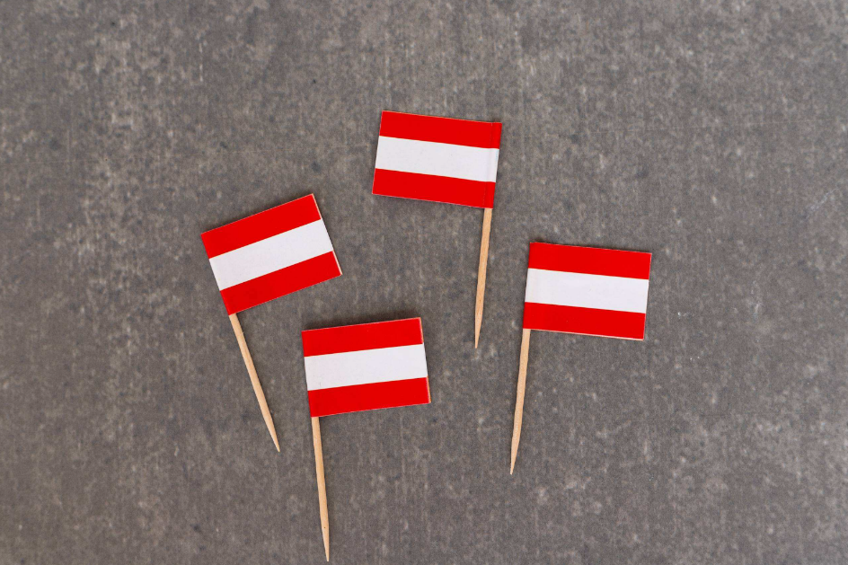
D Lesen
1 Lies den Text.

Was man in Österreich gern isst und trinkt

Österreich kennt viele leckere Speisen und Getränke. Ein bekanntes Getränk ist Almdudler. Das ist eine süße Limonade mit Kräutern. Im Sommer schmeckt Almdudler besonders gut!
Eine beliebte Süßspeise ist Kaiserschmarrn. Das ist ein dicker Pfannkuchen, in kleine Stücke zerteilt. Man isst Kaiserschmarrn oft mit Puderzucker und Apfelmus. Auch Apfelstrudel ist sehr bekannt. Es ist ein Kuchen aus Äpfeln, Zucker und Zimt. Dazu trinkt man gern Kaffee, zum Beispiel Wiener Melange.
Eine typische Vorspeise ist die Frittatensuppe. Das ist eine klare Suppe mit dünnen Streifen von Pfannkuchen.
Semmelknödel werden oft mit Fleisch, Soße oder Pilzen gegessen. Man macht einen Teig aus alten Brötchen, Milch, Eiern und Petersilie. Daraus macht man runde Bälle, so groß wie ein Tennisball.
Österreichisches Essen ist oft warm, süß oder herzhaft. In einem Gasthaus kann man viele Spezialitäten probieren. Sie gehören zur österreichischen Kultur und schmecken besonders gut nach einer Wanderung in den Bergen oder nach dem Skifahren.

Worthilfe
Kräuter | kruiden
Zimt | kaneel
herzhaft | hartig

2 Stell dir vor, du bist in Österreich. Welche Speisen und Getränke passen?

1) Was trinkst du zu einem Stück Kuchen? ______________________________
2) Du möchtest eine Suppe essen. ______________________________
3) Es ist sehr warm. Du hast Durst. ______________________________
4) Du hast Hunger auf etwas Süßes. ________________ oder _________________
5) Du möchtest die Teigbälle zu deinem Goulasch essen. _____________________

3 Beantworte die Fragen in einem ganzen Satz auf Deutsch.
1) Was möchtest du probieren? __________________________________________
2) Magst du lieber süß oder herzhaft? _____________________________________
3) Welches Getränk möchtest du trinken? Warum? ___________________________
___________________________________________________________________
4 Was magst du am liebsten? Mache eine Rangliste und markiere die Sterne.
1 Almdudler 4 Frittatensuppe
2 Kaiserschmarrn 5 Semmelknödel
3 Apfelstrudel 6 Wiener Melange

E Hören

1 Vor dem Hören:
Welche deutschen Speisen und Getränke kennst du schon?
Ich kenne _____________________________________________________.

2 Lies erst die Fragen. Sieh dir dann das Video „Essen in Deutschland“ an.
Du findest es online. Wähle richtig (juist) oder falsch (onjuist).
https://www.youtube.com/watch?v=7OPZsa_cNn8

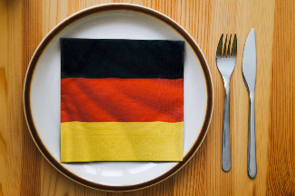

Behauptung | richtig | falsch
1 Die Deutschen essen sehr gerne Schokolade.
2 Das Wort „naschen“ bedeutet: snoepen.
3 Ida mag keinen Kuchen.
4 Deutschland ist bekannt für „Kaffee und Kuchen“.
5 In Deutschland kann man überall Currywurst kaufen.
6 Alle Deutschen essen Fleisch und Wurst.

3 Beantworte die Fragen in ganzen Sätzen.

1) Isst du gerne Schokolade?
Ja/Nein _______ ________ (nicht) ______________ ________________________.
2) Was nascht du gerne? Ich _______________ ____________ ______________.
3) Magst du gerne Kuchen?
Ja/Nein _________ __________ (nicht) _____________ _____________________.

F Lesen, schreiben und Gespräche führen

1 Lies die Speisekarte aus der Schweiz. Suche die Übersetzung der Wörter online. Frage einen Chatbot, wie man die Wörter ausspricht. Sprich nach.

1) Chnobi-Chrüter ______________________________________
2) Chäs Brägel ______________________________________
3) Züri Gschnätzläts ______________________________________
4) Röschti ______________________________________
5) Schoggi ______________________________________
6) En Guete! ______________________________________

2 Auf der Speisekarte steht CHF vor den Preisen. Was bedeutet das? Erkläre.

_________________________________________________________________

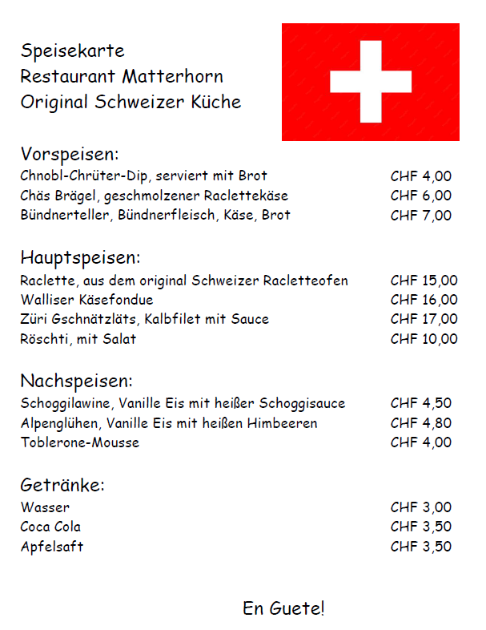
3 Ergänze das Gespräch.
Wähle eine Vorspeise, eine Hauptspeise, eine Nachspeise und ein Getränk.

Servicekraft: Guten Tag. Was möchtest du trinken?
Du: _______________________, bitte.
Servicekraft: Sehr gerne. Was möchtest du essen?
Du: Als Vorspeise nehme ich ________ ______________________.
Als Hauptspeise __________ _______ _______ ___________.
Und als ______________ _________ __________ ________
____________________________________.
Servicekraft: Das ist eine gute Wahl! Ich bringe es sofort!
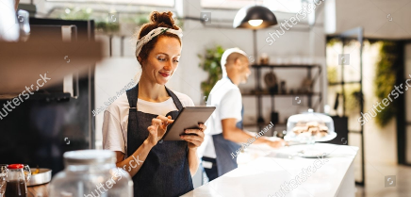
(später: der ober bringt das Essen)
Servicekraft: Bitte schön. En Guete!
Du: Danke!

4 Spielt das Gespräch zu zweit. Wechselt auch die Rollen.

EXTRA:

1 Diskussion – Was sind deine Top-3 Speisen?

Du weißt jetzt, was man in Deutschland, Österreich und in der Schweiz gerne isst.


1) Was sind deine persönlichen Top-3 Speisen?
 __________________________________
 __________________________________
 __________________________________

2) Besprecht zu zweit eure Top-3 Speisen. Kannst du deinen Partner überzeugen,
dass deine Top-3 Liste die Beste ist? Könnt ihr das Gespräch auf Deutsch führen?

2 Lied – Aber bitte mit Sahne
Höre dir das Lied Aber bitte mit Sahne von Udo Jürgens an. Es ist ein Klassiker
Wat willen de dames graag op hun taart hebben? __________________________

https://www.youtube.com/watch?v=MRBm8PcMfN0

